Задание 1.

1. Загружаем image ubuntu:latest из docker hub
docker pull ubuntu:latest

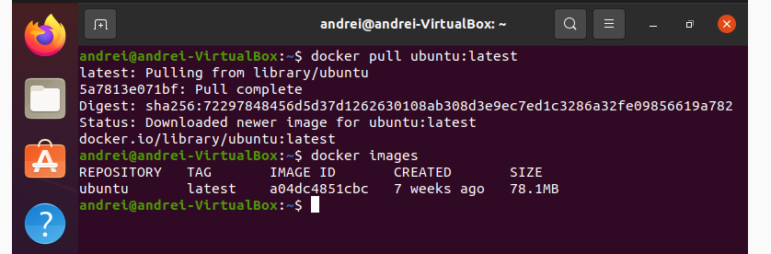

2. Запускаем контейнер container-ubuntu
docker run -d -it –name=container-ubuntu ubuntu

Проверяем, что контейнер запущен и заходим в него
docker ps -a
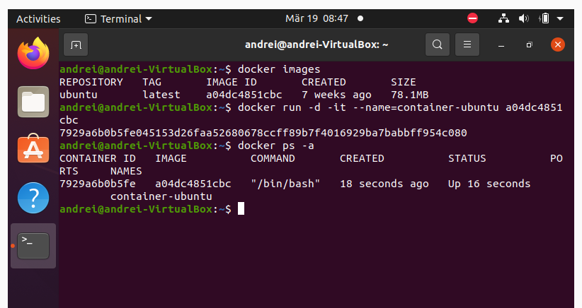
docker exec -it container-ubuntu bash

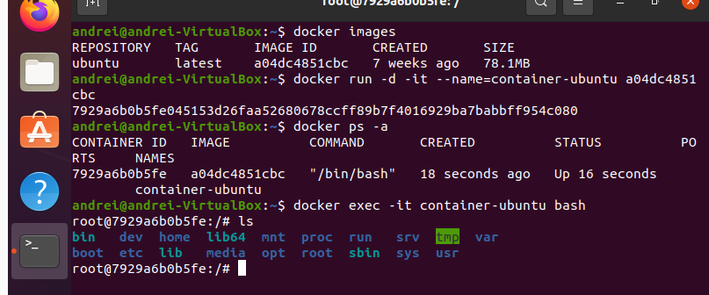

3. Ocтанавливаем контейнер и удаляем его
docker stop container-ubuntu
docker rm container-ubuntu
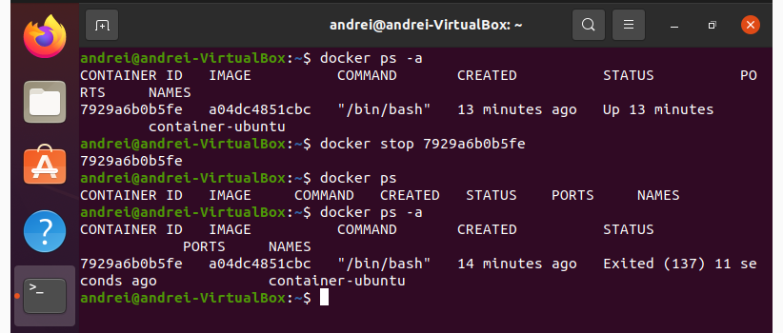

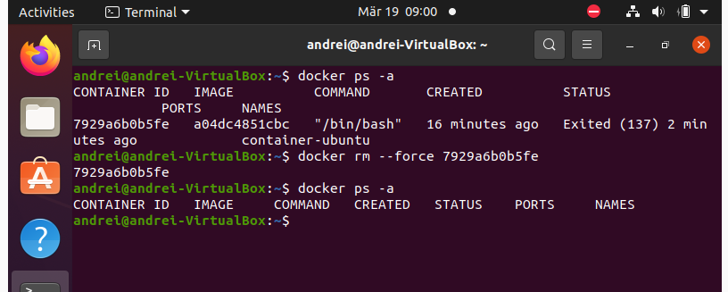

Задание 2.
Выводим список образов установленных на хосте

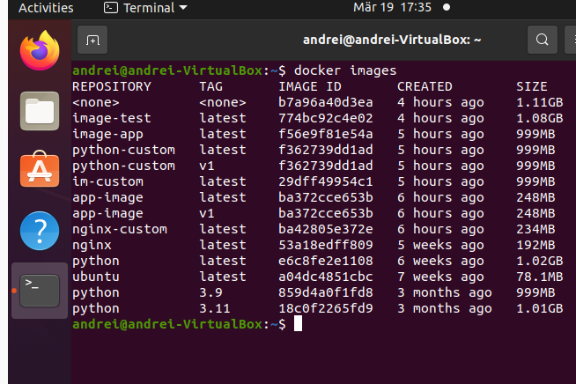

Выведем информацию (в байтах) о размере некоторых образов на данном хосте
docker inspect app-image –format={{.Size}}
docker inspect python:latest –format={{.Size}}
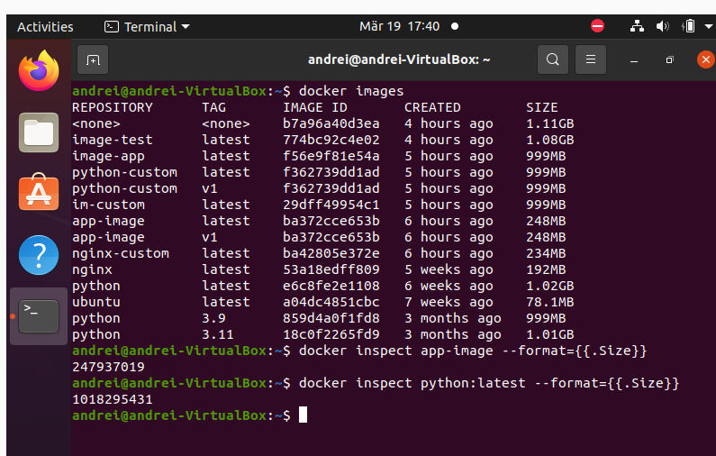

Данные образы занимают 248MB и 1.02GB памяти
Воспользуемся командой docker history <ID_image>, чтобы определить размеры слоев образа
на примере python:latest image
docker history python:latest
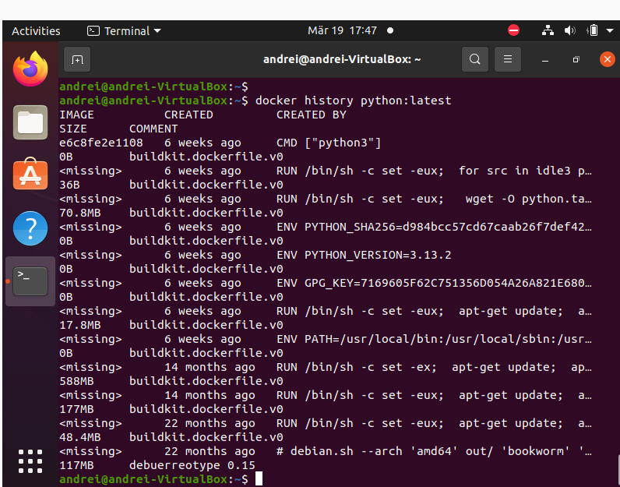

Видим размеры слоев данного образа. Один слой занимает 588MB памяти

Воспользуемся командо docker rmi для удаления ненужных образов
docker images -q | xargs docker rmi

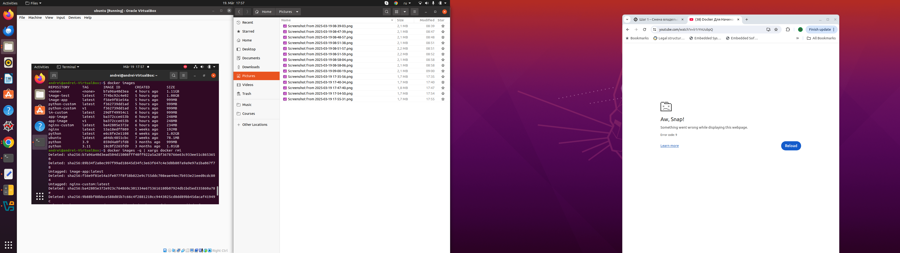

После данной операции высвободилось 317.6MB , но некоторы образы остасиль.
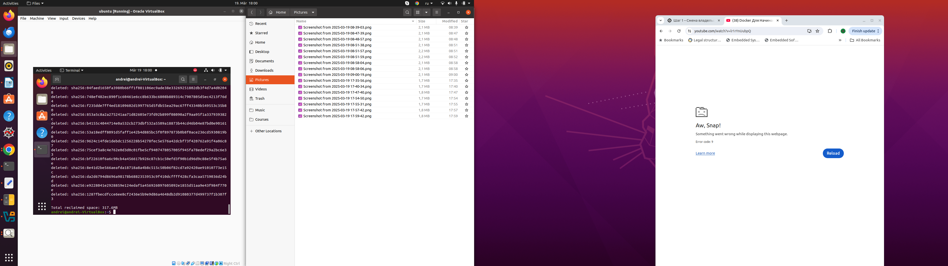

Для удаления всего, что не используется воспользуемся командой
docker system prune -fa

После удаления связанных контейнеров удаляем оставшиеся образы
docker rmi <ID_image>
На диске высвободилось место


